Сорока-белобока (Взрослый слегка щекочет ладонь ребенка).
Кашку варила,
Детей кормила...
Этому дала, (Загибает мизинец ребенка).
Этому дала, (Загибает безымянный палец).
Этому дала, (Загибает средний палец).
Этому дала, (Загибает указательный палец).
Этому не дала - (Вертит большой палец).
Ты, сын мал, (Щекочет ребенка).
Круп не брал,
По воду не ходил,
тебе каши не дадим!
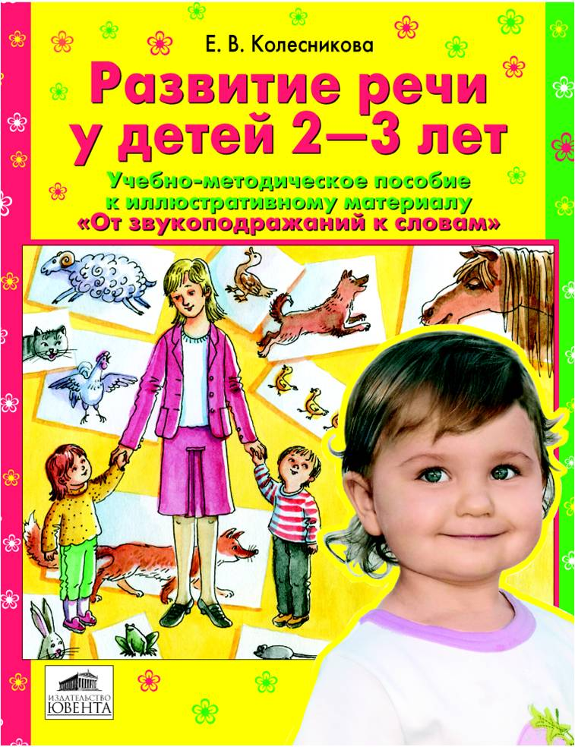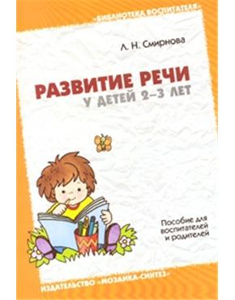
Советы для родителей

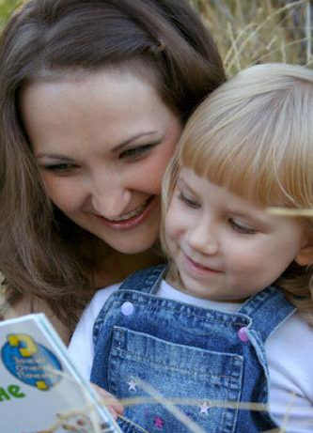

«Как помочь
ребенку заговорить?»

Подготовила:
Учитель - дефектолог,
Комарова Оксана Владимировна

с. Высокое - 2019 г.
1. Больше говорите с ребёнком, озвучивая все действия (кормление, одевание, купание), комментируя окружающее, не боясь повторения одних и тех же слов, произносите их чётко, терпеливо, доброжелательно.

2. Развивайте понимание речи, используя простые инструкции типа: «Дай ручку. Где ножка?» Опирайтесь на то, что ребёнку доступно. Неоднократно повторяйте уже усвоенное.

3. Используйте в речи наряду с полными словами их упрощённые варианты: машина – би-би, кукла – ля-ля, упал – бах.

4. Пойте ребёнку перед сном. Лучше не менять часто репертуар!

5. Вызывайте желание подражать взрослому.
Это возможно, когда сочетаются эмоциональная заинтересованность и доступность слов, которые ребёнок произносит во время совместных игр. (Прятки – ку-ку, паровозик – ту-ту).
Можно вместе удивиться увиденному: «Ух ты!»

6. Почаще рассказывайте, читайте первые детские сказки, стихи. Побуждайте досказывать слова по мере речевой возможности.

7. Старайтесь не перегружать ребёнка телевизионной, видео- и аудио- информацией. При чтении сокращайте текст до понятных фраз.
8. Не говорите при ребёнке о его отставании!

9. Не раздражайтесь и не стесняйтесь того, что ваш ребёнок не говорит. Помните: у каждого свои сроки, свои проблемы.

10. Не дожидаясь, пока ребёнок заговорит, начинайте учить его различать предметы по размеру (большой – маленький), соотносить цвета, форму (дай такой же), количество (один – много).

11. На первом этапе по развитию речи, при общении с ребенком постарайтесь забыть слова «скажи» и «повтори»! Старайтесь вопросами побуждать ребенка отвечать правильно. «Покажи», «А где?», «Кто это?» и т.д.

12. Поскольку между двигательным и речевым развитием существует тесная взаимосвязь, «работайте» с пальчиками как можно больше!
Проводите массаж пальчиков, рук и ладошек, игры типа «Сорока-белобока», рисуйте пальчиковыми красками, учите малыша шнуровать ботинки, застегивать пуговицы и т.д.

13. Развивайте слуховое внимание детей с помощью игр: «Слушаем звуки за окном», «Что гремит?», «Узнай, что звенит?», «Где позвонили?» и т.д.

